Ф.И. класс
______________________________________________________________
- Сколько?

- Найди пару

Золушка
Дед
Машенька
Кот
Теремок
Баба Яга
Сапоги
Ступа
Волчок - серый бочок
Пирожки
Репка
Туфелька

- Найди лишнее слово

Дед, баба, внучка, Жучка, лягушка

Заяц, волк, медведь, Машенька, лиса.

Лиса, Иванушка, собака, медведь, петух.

- Чей это предмет?

Азбука – ____________________________________
метла - ______________________________________
щука - ______________________________________
топор -_______________________________________
рыбка -______________________________________
яйцо -_______________________________________
4. Закончи имя сказочного героя:

Кощей - _________________________________________

Елена - __________________________________________

Василиса -_______________________________________

Сестрица-________________________________________

Финист -____________________________________________

Крошечка -__________________________________________

Змей -______________________________________________

- Телеграммы.

1. 2. _______________________________________________________________________________
3. 4. ____________________________________________________________________________________
5. 6. __________________________________________________________________
7. 8.

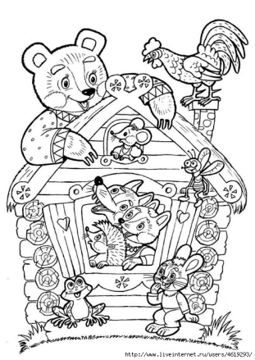
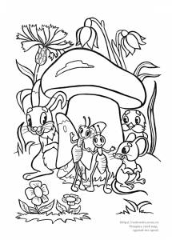
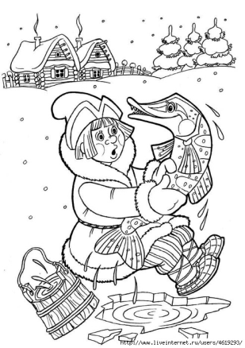

_________________________ ___________________________ ____________________________
_________________________ ___________________________ _____________________________
_________________________ ___________________________ _____________________________

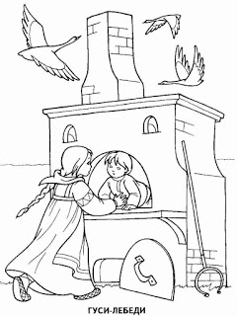
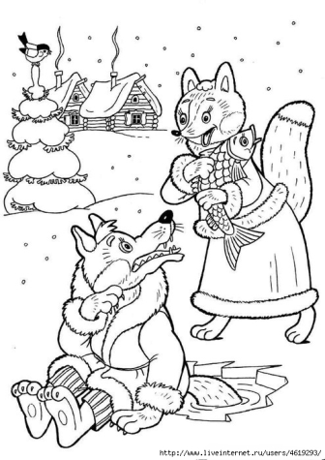
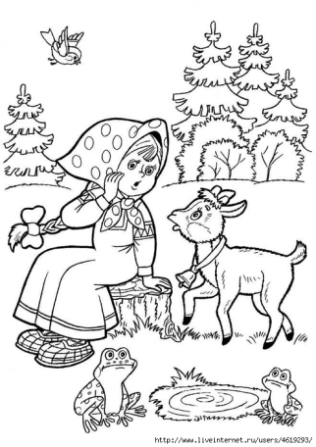

__________________________ ______________________________ ________________________
__________________________ _______________________________ ________________________
_________________________ _______________________________ ________________________

Викторина «Сколько?»
1. Сколько сказочных героев тянуло репку? Шесть.
2. Сколько месяцев сидело у новогоднего костра? Двенадцать.
3. Сколько животных шло в Бремен, чтобы стать музыкантами? Четверо.
5. Сколько козлят похитил волк? Шесть.
6. Сколько лет было дяде Федору, когда он научился читать? Четыре.
7. Сколько раз обращался старик с просьбами к золотой рыбке? Пять.
8. Сколько золотых монет Карабас Барабас дал Буратино? Пять.
9. Сколько героев предлагали Дюймовочке выйти замуж? Четверо.
10. Сколько мартышек составляют длину удава? Пять

Конкурс «Телеграммы».

- Дорогие гости, помогите!
Паука-злодея зарубите! (Муха-Цокотуха)

- Всё закончилось благополучно,
только хвост остался в проруби. (Волк)

- Очень расстроена.
Нечаянно разбила золотое яичко. (Мышка)

- Спасите! Нас съел Серый Волк! (Козлята)

- Помогите найти хрустальную туфельку. (Золушка)

- От дедушки ушёл, от бабушки ушёл, скоро буду у Вас! (Колобок)

- Спокойствие, только спокойствие. Я съел ещё одну баночку варенья. (Карлсон)

- Не садитесь на пенёк, не ешьте пирожок. (Машенька)

